BAB IV
HASIL PENELITIAN DAN PEMBAHASAN

  - Hasil Penelitian
Berdasarkan hasil penelitian pengembangan yang dilakukan oleh peneliti adalah untuk meningkatkan hasil belajar siswa yang valid dengan menggunakan 4-D Models dengan sasaran peserta didik tingkat Sekolah Dasar Kelas V di SD Negeri 101797 Deli Tua. Modul ajar ini telah melalui tahap define (pendefenisian), design (perancangan), develop (pengembangan), dan dissiminate (penyebarluasan). Tahapan-tahapan pengembangan tersebut dapat dilihat secara rinci sebagai berikut.
    - Tahap Pendefenisian (Define)
Pada tahap ini bertujuan untuk mengumpulkan informasi dan identifikasi masalah dalam pembelajaran matematika sebagai dasar pengembangan Modul Ajar.
- Analisis Awal-akhir
Berdasarkan wawancara dengan guru matematika yang mengajar di kelas V SD Negeri 101797 Deli Tua, pembelajaran yang selama ini dilakukan guru kurang melibatkan peserta didik. Guru masih menggunakan pola pembelajaran konvensional yaitu dengan menjelaskan prosedur dengan sedikit tanya jawab, memberikan contoh soal, dan memberikan soal latihan yang sama dengan contoh soal. Dan bahan ajar yang digunakan adalah buku matematika yang diterbitkan oleh Kemendikbud. Kegiatan pembelajaran masih menjadikan siswa sebagai objek pembelajaran. Kegiatan pembelajaran juga didukung oleh LKPD yang disediakan oleh pemerintah.
Berikut adalah gambaran isi buku ajar yang digunakan guru di kelas V SD Negeri 101797 Deli Tua.
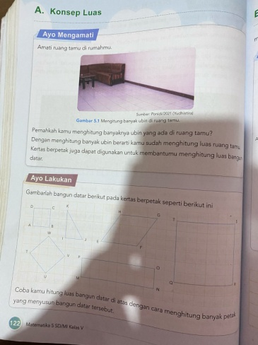
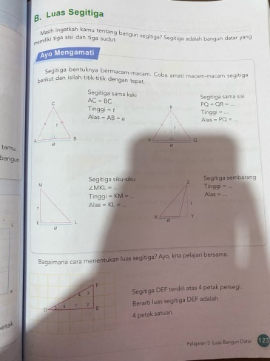
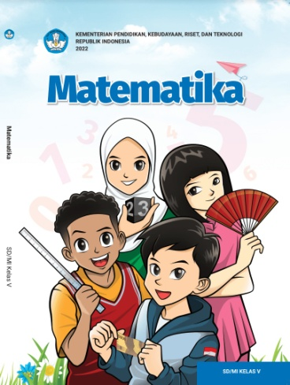

Gambar 4.1.
Isi buku ajar yang digunakan di kelas V SD Negeri 101797 Deli Tua

Selanjutnya isi buku ajar yang digunakan di sekolah masih bersifat umum dengan metode pembelajaran yang kurang melibatkan siswa di dalam kegiatan pembelajaran karena setiap penyajian materi dilakukan secara langsung tanpa melibatkan siswa untuk menemukan konsep matematika itu sendiri. Hal ini menyebabkan hasil belajar peserta didik masih belum terstimulus dengan baik dikarenakan kebermaknaan siswa dalam belajar masih kurang. Kebermaknaan belajar merupakan hal yang sangat penting dalam siswa belajar matematika. Dengan tingkat kebermaknaan yang baik menjadikan siswa tidak mudah lupa dengan materi yang sudah diajarkan. Berdasarkan permasalahan tersebut, diperlukan suatu modul ajar yang dapat membantu siswa untuk mandiri dan merasa penting untuk terlibat dalam pembelajaran sehingga tingkat kebermaknaan siswa dalam belajar akan semakin baik.

- Analisis Siswa
Analisis siswa dilakukan untuk mangetahui karakteristik siswa kelas V SD Negeri 101797 Deli Tua. Tingkat perkembangan siswa yang berbeda-beda digunakan dalam menyusun perangkat pembelajaran. Siswa SD kelas V pada umumnya berusia 10-11 tahun. Peserta didik pada usia ini masih memerlukan benda-benda konkret dalam pembelajaran matematika, termasuk pengalaman keseharian mereka. Oleh karena itu, sangat tepat jika pembelajaran matematika diawali dengan masalah kontekstual yang dekat dengan kehidupan sehari-hari mereka. Materi pembelajaran disusun dari hal-hal yang konkret menuju ke hal-hal yang lebih abstrak, sehingga diharapkan dapat membantu proses pemahaman konsep peserta didik. Berdasarkan hasil wawancara dan observasi, oarang tua siswa memiliki latar belakang sosial ekonomi yang berbeda-beda. Ada orang tua siswa yang bekerja sebagai buruh, wiraswasta dan lain-lain. Siswa juga kurang aktif dalam bertanya, dan siswa cenderung asik dengan kesibukan masing-masing.
- Analisis Konsep
Analisis konsep didasarkan pada materi yang sudah dirinci dalam analisis tugas. Materi yang sudah dirinci dalam analisis tugas kemudian dihubungkan sesuai dengan capaian pembelajaran yang telah ditetapkan dalam kurikulum merdeka yang kemudian disusun dalam suatu peta konsep. Peta konsep untuk materi geometri bangun datar adalah sebagai berikut:

Geometri
Bangun datar

Keliling
Bangun Datar

Luas Daerah
Bangun Datar
Pengenalan
Bangun Datar
Keliling
Segitiga
Keliling
Segiempat
Keliling
Segibanyak
Keliling
Lingkaran
Konsep Luas
Bangun Datar
Luas
Segitiga
Luas
Segiempat
Luas
Segibanyak
Luas
Lingkaran

Gambar 4.2. Peta Konsep
- Analisis Tugas
Analisis tugas bertujuan untuk menentukan isi dalam satuan pembelajaran dengan merinci satuan isi dan modul ajar secara garis besar dari capaian pembelajaran. Analisis tugas ini membahas gambaran secara keseluruhan materi geometri bangun datar yang akan disampaikan kepada siswa. Capaian pembelajaran pada materi geometri bangun datar yang akan disampaikan adalah mampu memahami, mengidentifikasi, dan menganalisis secara terstruktur materi matematika sekolah secara bermakna menyelesaikan permasalahan dari suatu sistem pemodelan matematika dan permasalahan praktis di kehidupan sehari-hari, koneksi, dan komunikasi matematika. Geometri bangun datar mencakup pengenalan bangun datar, keliling segitiga, keliling segiempat, keliling segibanyak, keliling lingkaran, luas segitiga, luas segiempat, luas segibanyak, dan luas lingkaran. Berikut tugas yang diberikan:
- Peserta didik melakukan pengamatan berkaitan dengan bangun datar yang ada di sekitar lingkungannya. Dimulai dengan masalah nyata yang relevan dengan bangun datar, seperti bentuk segitiga, segiempat, lingkaran, luasnya serta fungsinya. Ini membantu siswa memahami konsep secara konkret sebelum masuk ke representasi matematis.
- Setelah melakukan pengamatan peserta didik memberikan pertanyaan yang berkaitan dengan bangun datar.
- Guru memberikan pertanyaan tentang fungsi bangun datar dalam kehidupan sehari-hari.
- Guru membagi peserta didik menjadi beberapa kelompok secara heterogen yang terdiri dari 4-6 peserta didik dalam setiap kelompoknya.
- Guru meminta setiap kelompok untuk menghubungkan materi bangun datar dengan benda-benda yang ada disekitar lingkungan siswa, seperti bentuk segitiga, segiempat, segibanyak, dan lingkaran. Kemudian menarik kesimpulan dari diskusi tersebut.
- Guru memberikan LKPD kepada setiap kelompok.
- Peserta didik menerima LKPD kemudian membaca dan mengamati permasalahan dalam LKPD.
- Peserta didik melakukan diskusi dalam kelompok masing-masing berdasarkan petunjuk yang ada dalam LKPD.
- Peserta didik diberi kesempatan untuk menjelajahi dan membaca sumber lain guna meningkatkan pemahaman mengenai bangun datar.
- Peserta didik diberi kesempatan untuk bertanya saat guru memonitor setiap kelompok secara bergantian dan memberikan bimbingan jika kelompok mengalami kendala selama menggunakan LKPD.
- Peserta didik menyimpulkan tentang pembelajaran yang diperoleh.
- Perumusan Tujuan Pembelajaran
Tahap ini adalah perumusan tujuan pembelajaran berdasarkan capaian pembelajaran dari hasil analisis tugas dan analisis konsep. Tujuan pembelajaran yang menjadi acuan dalam penyusunan modul ajar yang akan dikembangkan adalah:
  - Menjelaskan defenisi dari beberapa bangun datar.
  - Mengidentifikasi konsep bangun datar dan jenis-jenisnya.
  - Mendeskripsikan fungsi bangun datar dalam kehidupan sehari-hari.
  - Menerapkan fungsi luas bangun datar dalam kehidupan nyata.
    - Tahap Perancangan (Design)
Pada tahap ini dilakukan penyesuaian produk dengan capaian dan tujuan pembelajaran untuk menyiapkan modul ajar yang dikembangkan. Kegiatan yang dilakukan oleh peneliti pada tahap perancangan ini yaitu:
    - Mengumpulkan referensi dari gambar-gambar yang relevan dengan materi bangun datar yang digunakan dalam penyusunan modul ajar.
    - Menyusun rancangan modul ajar matematika berbasis Realistic Mathematics Education.
Modul ajar yang dirancang adalah modul ajar berbasis Realistic Mathematics Education pada materi bangun datar yang memperhatikan kelayakan isi, kesesuaian penyajian dengan metode pembelajaran, kesesuain syarat konstruksi (kebahasaan), dan kesesuaian dengan teknis (kegrafikan). Yang dirancang dalam penelitian terdiri dari:
  - Menyusun peta kebutuhan modul ajar
Pada tahapan perancangan ini dilakukan kembali penyusunan dan penyesuaian kembali pada kebutuhan modul ajar berdasarkan capaian pembelajaran dan tujuan pembelajaran yang telah ditetapkan.
  - Menentukan judul modul ajar
Judul dari setiap sub bab ditentukan oleh capaian pembelajaran dan tujuan pembelajaran dari materi yang diajarkan.
  - Penulisan Modul Ajar
Penulisan rancangan modul ajar disesuiakan dengan syarat-syarat penulisan modul ajar yang telah ditetapkan. Modul ajar disusun juga disesuaikan dengan tujuan peneliti.
  - Menyusun instrumen penilaian Modul ajar
Instrument penilaian modul ajar berupa lembaran penilaian untuk ahli materi, guru dan lembar penilaian siswa. Instrument penilaian yang telah disusun selanjutnya di validasi oleh ahli. Validasi instumen penilian ahli materi dilakukan oleh ibu Siti Khoyriyah selaku dosen, Instrumen penilaian yang telah valid digunakan untuk menilai modul ajar yang di kembangkan.
    - Tahap Pengembangan (Develop)
Hasil dari tahap pengembangan adalah sebagai berikut:
    - Rancangan Modul Ajar
Rancangan Modul Ajar yang dikembangkan memuat beberapa komponen, antara lain:
      - Sampul Modul Ajar
Sampul Modul Ajar terdiri judul Modul Ajar, kolom nama dan kelas, nama penyusun, dan gambar pendukung.
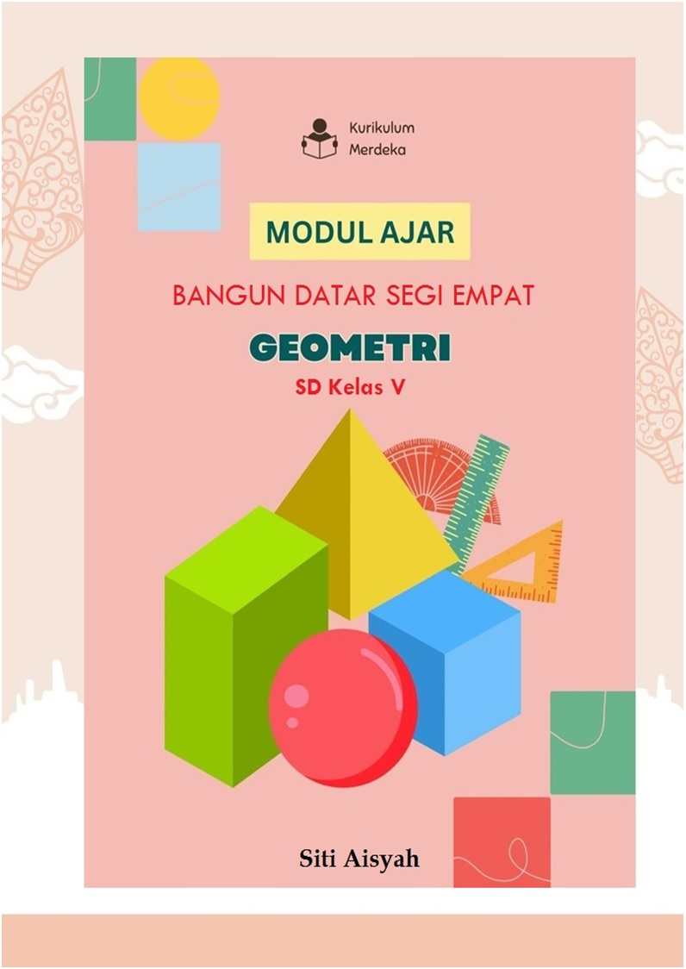

Gambar 4.3. Sampul Modul Ajar
      - Petunjuk penggunaan Modul ajar
Petunjuk penggunaan modul ajar ini berisi tentang capaian pembelajaran, tujuan pembelajaran, dan tata cara proses pembelajaran.
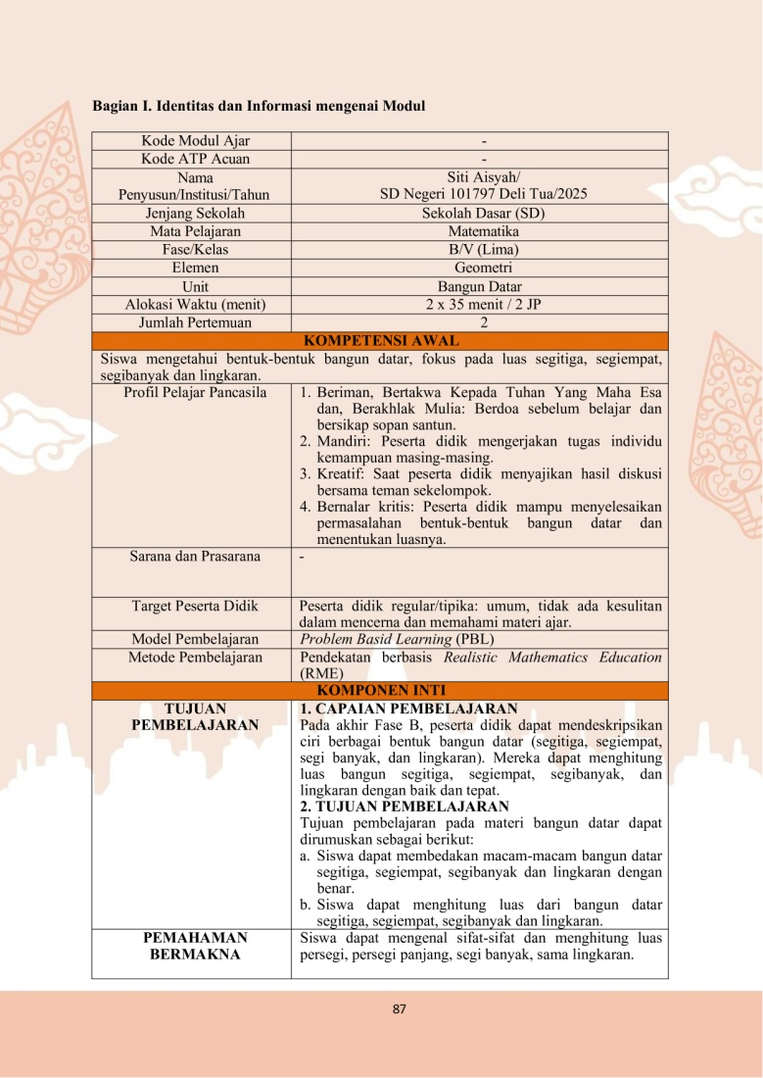

Gambar 4.4. Identitas modul
      - Bagian isi
Penyusunan modul ajar ini disesuaikan dengan pedoman Kurikulum Merdeka. Isi materi disesuaikan dengan kebutuhan materi yang berbasis RME

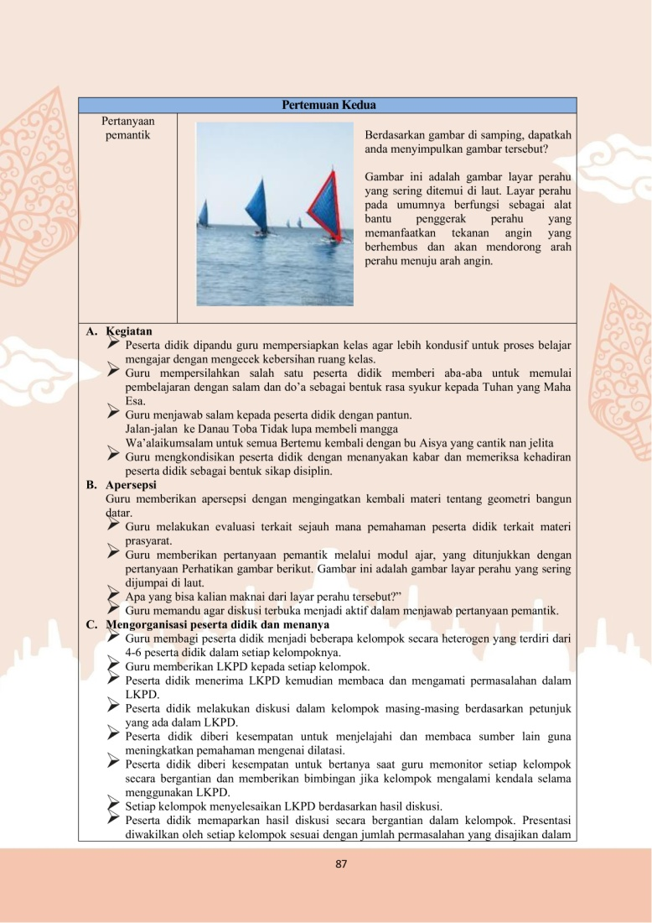

Gambar 4.5. Bagian isi modul ajar
    - Uji kelayakan
Pada tahap ini pengembangan juga perlu adanya uji kelayakan Modul Ajar. Hal ini bertujuan untuk mengetahui apakah Modul Ajar berbasis RME yang dikembangkan peniliti layak atau tidak untuk digunakan. Pada uji kelayakan ini akan dilakukan uji validasi oleh para ahli validasi. Adapun identitas ahli sebagai validator dalam penelitian pengembangan ini sebagai berikut.

Tabel 4.1 Nama-Nama Validator Ahli Materi
No | Nama Validator | Jabatan | Instansi
1 | Siti Khoyriyah | Dosen | Universitas Muslim Nusantara Al-Washliyah
2 | Wahida Syahfriani Lubis, S.Pd. | Guru | SD Negeri 101797 Deli Tua

      - Validasi Ahli Materi
Validasi materi dilakukan untuk mendapatkan penilaian, masukan atau saran yang dilakukan oleh para ahli bidangnya guna mengetahui tingkat kelayakan pada modul ajar yang dikembangkan oleh peneliti. Lembar penilaian validasi materi terdiri dari 10 indikator kesesuain modul ajar berbasis RME. Hasil dari penilaian ahli materi dapat dilihat dalam bentuk tabel sebagai berikut:
Tabel 4.2 Data Hasil Validasi Ahli Materi
Indikator | Pernyataan | Penilaian |  |  |  | Total Skor
Indikator | Pernyataan | SS | S | KS | TS | Total Skor
Kesesuaian Materi dengan KD | - Materi bangun datar pada bahan ajar sesuai dengan capaian pembelajaran | √ |  |  |  | 4
Kesesuaian Materi dengan KD | - Materi bangun datar pada bahan ajar sesuai dengan tujuan pembelajaran | √ |  |  |  | 4
Keakuratan Materi | - Kebenaran isi materi bangun datar pada bahan ajar sesuai dengan kurikulum | √ |  |  |  | 4
Kemutakhiran Materi | - Bahan ajar yang dikembangkan dapat menumbuhkan rasa ingin tahu peserta didik | √ |  |  |  | 4
Kemutakhiran Materi | - Kemudahan siswa dalam memahami materi bangun datar pada bahan ajar | √ |  |  |  | 4
Kemutakhiran Materi | - Keruntutan materi bangun datar pada bahan ajar sesuai dengan alur pikir peserta didik |  | √ |  |  | 3
Kesesuaian dengan Perkembangan Peserta Didik | - Materi bangun datar pada bahan ajar sesuai dengan tingkat perkembangan peserta didik | √ |  |  |  | 4
Kesesuaian dengan Perkembangan Peserta Didik | - Materi pada bahan ajar menarik untuk peserta didik | √ |  |  |  | 4
Tampilan dan Bahasa | - Tampilan gambar pada bahan ajar sesuai dengan materi bangun datar | √ |  |  |  | 4
Tampilan dan Bahasa | - Kesesuaian kalimat yang terdapat pada bahan ajar jelas serta mudah dipahami |  | √ |  |  | 3
Jumlah Skor |  |  |  |  |  | 38
Persentase Kevalidan Materi |  |  |  |  |  | 95%

Berdasarkan penilian dari para ahli materi pada tabel di atas dapat disimpulkan bahwa Modul ajar dikategorikan valid dengan persentase kevalidan materi yaitu 95%. Dapat disimpulakan bahwa Modul ajar berbasis RME yang telah dibuat oleh peneliti dapat dikategorikan ”Sangat Valid” sehingga modul ajar berbasis RME ini layak untuk diujicobakan di sekolah.
Berdasarkan hasil validasi dari validator peneliti memperoleh saran/komentar. Berikut saran atau masukan yang diberikan oleh validator:
Tabel 4.3 Revisi Modul Ajar
Validator | Saran/Masukan | Tindak Lanjut
Validator Ahli Materi | Perbaiki di materi penambahan, pilih LKPD mau di pertemuan pertama atau kedua, membuat contoh dengan kehidupan nyata. | Materi penambahan sudah diperbaiki, LKPD untuk pertemuan pertama dan kedua sudah ditentukan, dan contoh bangun datar dalam kehidupan sehari-hari telah ditambah pada modul ajar.

      - Uji Coba Pengembangan Kepraktisan
Tahap selanjutnya dalam penelitian pengembangan ini dilakukan adalah uji coba terbatas terhadap Modul Ajar berbasis RME melalui kegiatan pembelajaran dengan jumlah siswa 32 orang secara langsung yang dilaksanakan dikelas V SD Negeri 101797 Deli Tua. Uji coba Modul Ajar hanya dilakukan 7 kali pertemuan. Kemudian lembar angket penilaian kepraktisan diberikan kepada siswa di pertemuan terakhir setelah selesai pembahasan dalam Modul Ajar . Data kepraktisan Modul Ajar peneliti diperoleh dari hasil angket respon siswa tentang Modul Ajar. Data yang diperoleh dari uji coba Modul Ajar dapat dilihat pada tabel sebagai berikut:
Tabel 4.4 Tabulasi Data Lembar Angket Respon Siswa
No | Nama Siswa | Indikator |  |  |  |  |  |  |  |  |  | Jumlah | Hasil | Kategori
No | Nama Siswa | 1 | 2 | 3 | 4 | 5 | 6 | 7 | 8 | 9 | 10 | Jumlah | Hasil | Kategori
1 | AA | 3 | 3 | 3 | 3 | 4 | 3 | 3 | 3 | 4 | 3 | 32 | 80% | Praktis
2 | ADA | 3 | 3 | 4 | 4 | 4 | 3 | 4 | 3 | 4 | 4 | 37 | 75% | Praktis
3 | AN | 4 | 3 | 4 | 4 | 4 | 3 | 4 | 3 | 4 | 4 | 37 | 92,5% | Sangat Praktis
4 | AMK | 3 | 3 | 3 | 3 | 3 | 3 | 3 | 4 | 4 | 4 | 33 | 82,5% | Sangat Praktis
5 | AZL | 3 | 3 | 4 | 3 | 3 | 3 | 4 | 3 | 3 | 4 | 33 | 82,5% | Sangat Praktis
6 | APL | 3 | 3 | 3 | 3 | 3 | 4 | 4 | 4 | 4 | 4 | 35 | 87,5% | Sangat Praktis
7 | ARS | 3 | 3 | 4 | 4 | 4 | 4 | 4 | 3 | 4 | 4 | 37 | 92,5% | Sangat Praktis
8 | AAR | 4 | 3 | 4 | 3 | 4 | 3 | 3 | 4 | 4 | 4 | 36 | 90% | Sangat Praktis
9 | ARI | 3 | 3 | 4 | 3 | 3 | 3 | 3 | 3 | 4 | 3 | 32 | 80% | Praktis
10 | DM | 4 | 3 | 3 | 4 | 3 | 4 | 3 | 4 | 3 | 4 | 32 | 80% | Praktis
11 | FAK | 3 | 3 | 3 | 3 | 4 | 4 | 3 | 3 | 3 | 4 | 33 | 82,5% | Sangat Praktis
12 | FCA | 4 | 4 | 4 | 4 | 3 | 3 | 3 | 4 | 4 | 4 | 37 | 92,5% | Sangat Praktis
13 | FNU | 3 | 3 | 3 | 3 | 3 | 3 | 3 | 3 | 3 | 3 | 30 | 75% | Praktis
14 | GSY | 3 | 3 | 4 | 3 | 3 | 3 | 3 | 3 | 3 | 4 | 32 | 80% | Praktis
15 | IAA | 3 | 3 | 4 | 3 | 4 | 4 | 3 | 4 | 4 | 4 | 36 | 90% | Sangat Praktis
16 | JAA | 3 | 3 | 3 | 3 | 3 | 3 | 3 | 3 | 3 | 3 | 30 | 75% | Praktis
17 | KMA | 3 | 3 | 3 | 4 | 4 | 4 | 3 | 3 | 3 | 3 | 33 | 82,5% | Sangat Praktis
18 | MAR | 3 | 4 | 4 | 4 | 3 | 3 | 3 | 4 | 4 | 3 | 35 | 87,5% | Sangat Praktis
19 | MDA | 4 | 3 | 4 | 4 | 3 | 3 | 3 | 4 | 4 | 4 | 36 | 90% | Sangat Praktis
20 | MHA | 4 | 3 | 4 | 3 | 3 | 3 | 3 | 4 | 4 | 4 | 35 | 87,5% | Sangat Praktis
21 | NZP | 3 | 3 | 4 | 3 | 4 | 3 | 3 | 3 | 4 | 4 | 34 | 85% | Sangat Praktis
22 | NSN | 3 | 3 | 4 | 3 | 3 | 3 | 4 | 4 | 4 | 4 | 35 | 87,5% | Sangat Praktis
23 | RHA | 3 | 4 | 3 | 3 | 4 |  | 4 | 3 | 4 | 4 | 35 | 87,5% | Sangat Praktis
24 | SPR | 3 | 3 | 4 | 3 | 3 | 3 | 3 | 4 | 4 | 3 | 33 | 82,5% | Sangat Praktis
25 | SO | 3 | 3 | 3 | 3 | 3 | 4 | 4 | 4 | 4 | 4 | 35 | 87,5% | Sangat Praktis
26 | SPF | 4 | 4 | 4 | 4 | 3 | 3 | 3 | 4 | 4 | 4 | 37 | 92,5% | Sangat Praktis
27 | YAU | 3 | 4 | 3 | 4 | 3 | 3 | 3 | 3 | 3 | 3 | 32 | 80% | Praktis
28 | ZAR | 4 | 4 | 4 | 4 | 4 | 3 | 3 | 3 | 3 | 4 | 36 | 90% | Sangat Praktis
29 | ZRA | 4 | 3 | 3 | 3 | 3 | 3 | 3 | 3 | 3 | 4 | 32 | 80% | Praktis
30 | AZC | 3 | 3 | 4 | 3 | 3 | 3 | 3 | 3 | 4 | 3 | 32 | 80% | Praktis
31 | DSA | 4 | 3 | 4 | 3 | 4 | 3 | 3 | 4 | 4 | 4 | 36 | 90% | Sangat Praktis
32 | RAA | 4 | 3 | 4 | 3 | 4 | 3 | 3 | 4 | 4 | 4 | 36 | 90% | Sangat Praktis
Persentase Nilai Angket Peserta Didik |  |  |  |  |  |  |  |  |  |  |  | 1094 | 85%

Dari hasil angket respon peserta didik di kelas V SD Negeri 101797 Deli Tua yang berjumlah 32 orang peserta didik. Dapat diketahui hasil angket respon peserta didik terhadap kepraktisan Modul Ajar berbasis RME dengan persentase nilai keseluruhan angket yaitu 85%. Dan dapat disimpulkan bahwa Modul Ajar berbasis RME dikategorikan "Sangat Praktis".
    - Efektivitas Modul Ajar berbasis RME
Modul Ajar berbasis RME dikatakan efektif ditinjau dari (1) ketuntasan belajar siswa secara klasikal yaitu minimal 85% siswa yang mengikuti pembelajaran mampu mencapai skor lebih dari 75, (2) ketercapaian tujuan pembelajaran 75%, dan (3) waktu pembelajaran. Berikut ini disajikan pembahasan untuk masing-masing indikator dalam mengukur atau melihat keefektifan modul ajar berbasis RME.
  - Ketuntasan belajar siswa secara klasikal
Dalam penelitian ini, tingkat penguasaan siswa ditinjau dari kemampuan pemecahan masalah matematis siswa dengan menggunakan tes kemampuan berpikir kritis. Berikut hasil nilai pre-test dan post-test ditunjukkan pada tabel berikut.
Tabel 4.5 hasil belajar siswa
No | Nama Siswa | Pre Test | Pos Test
1 | AA | 10 | 60
2 | ADA | 20 | 80
3 | AN | 20 | 100
4 | AMK | 20 | 100
5 | AZL | 20 | 80
6 | APL | 40 | 80
7 | ARS | 10 | 80
8 | AAR | 40 | 100
9 | ARI | 0 | 70
10 | DM | 10 | 80
11 | FAK | 60 | 100
12 | FCA | 60 | 100
13 | FNU | 40 | 80
14 | GSY | 10 | 90
15 | IAA | 40 | 90
16 | JAA | 60 | 90
17 | KMA | 20 | 80
18 | MAR | 20 | 80
19 | MDA | 20 | 80
20 | MHA | 20 | 60
21 | NZP | 40 | 80
22 | NSN | 40 | 90
23 | RHA | 20 | 60
24 | SPR | 20 | 80
25 | SO | 20 | 90
26 | SPF | 10 | 100
27 | YAU | 63 | 100
28 | ZAR | 20 | 90
29 | ZRA | 60 | 80
30 | AZC | 40 | 90
31 | DSA | 60 | 100
32 | RAA | 40 | 90
Rata-Rata |  | 30,4 | 85,3

Deskripsi hasil belajar siswa pada post-test ditunjukkan pada tabel 4.7
Tabel 4.6 Deskripsi hasil belajar pada post-test
Keterangan | Post Test Soal Bangun Datar
Nilai Tertinggi | 100
Nilai Terendah | 60
Rata-Rata | 85,3%

Dari tabel di atas menunjukkan bahwa rara-rata hasil belajar siswa pada post-test adalah 85,3%. Selanjutanya, hasil ketuntasan pada hasil post test dapat dilihat pada tabel berikut.
Tabel 4.7 Tingkat Ketuntasan Hasil Belajar Siswa
Kategori | Hasil Belajar Siswa
Kategori | Jumlah Siswa | Persentase
Tuntas | 24 | 75,86%
Tidak Tuntas | 8 | 24,14%
Jumlah | 32 | 100%

Berdasarkan data pada tabel di atas terlihat bahwa ketuntasan belajar 7 siswa secara klasikal dari hasil kemampuan berpikir kritis yaitu banyaknya siswa yang tuntas adalah 24 orang dari 32 orang siswa (75,86%) dan banyaknya siswa yang tidak tuntas adalah 8 orang dari 32 orang siswa (24,14%). Sesuai dengan kriteria ketuntasan belajar siswa secara klasikal, yaitu minimal 85% siswa yang mengikuti pembelajaran mampu mencapai skor lebih dari 75. Dengan demikian hasil post test kemampuan berpikir kritis memenuhi kriteria pencapaian ketuntasan secara klasikal.
  - Ketercapaian tujuan pembelajaran
Analisis ketercapaian tujuan pembelajaran dilakukan untuk mengetahui persentase ketercapaian tujuan pembelajaran untuk setiap butir soal post test hasil belajar. Ketercapian tujuan pembelajaran post test dapat dilihat pada tabel berikut.
Tabel 4.8 Ketercapian tujuan pembelajaran post test
No | Tujuan Pembelajaran | Hasil Belajar
No | Tujuan Pembelajaran | Ketercapaian Tujuan Pembelajaran | Keterangan
1 | Siswa dapat membedakan macam-macam bangun datar segitiga, segiempat, segibanyak dan lingkaran dengan benar. | 92,85% | Tuntas
2 | Siswa dapat menghitung luas dari bangun datar segitiga, segiempat, segibanyak dan lingkaran | 89,25% | Tuntas

Dari tabel di atas pada hasil kemampuan berpikir kritis post test bahwa ketercapaian tujuan pembelajaran pada soal no 1 diperoleh sebesar 92,8%, ketercapaian pembelajaran soal nomor 2 diperoleh sebesar 89,25%. Sesuai dengan kriteia ketercapaian tujuan pembelajaran, dikatakan tujuan pembelajaran tercapai dengan kriteria >75% dari skor maksimum tiap butir. Dengan demikian ketecapaian tujuan pembelajaran sudah tercapai.
  - Waktu Pembelajaran
Hasil pencapaian waktu pembelajaran adalah dua kali pertemuan atau 4 x 45 menit, jika dibandingkan dengan pembelajaran biasa yang dilakukan selama ini, tidak terdapat perbedaan antara pencapaian waktu pembelajaran yang menggunakan modul ajar berbasis RME. Berdasarkan hasil uji coba, diketahui bahwa modul ajar berbasis RME yang dikembangkan telah efektif, seperti hasil post test yang telah memenuhi kriteria pencapaian ketuntasan secara klasikal, ketercapaian tujuan pembelajaran telah mencapai kriteria yang ditentukan, pencapaian waktu pembelajaran yaitu minimal sama dengan pembelajaran sebelumnya.
    - Tahap Penyebarluasan (Disseminate)
Tahap disseminate (penyebarluasan) merupakan tahap akhir dalam model pengembangan 4-D. Pada tahap ini, perangkat pembelajaran yang telah diujicobakan di kelas penelitian akan di uji kembali dengan membandingkan perangkat pembelajaran yang dikembangkan dengan perangkat yang biasa digunakan guru mata pelajaran matematika di SD Negeri 101797 Deli Tua. Namun, tahap ini tidak dilaksanakan peneliti, dikarenakan ketebatasan waktu, sehingga tahap ini tidak dibahas secara mendalam.

  - Pembahasan Penelitian
Berdasarkan hasil penelitian di atas dapat dilakukan pembahasan yang sebagai langkah analisis terhadap hasil temuan penelitian yang dilakukan. Adapun fokus dari penelitian ini adalah untuk mengetahui kelayakan modul yang dikembangkan dan kemampuan modul tersebut untuk meningkatkan kemampuan pemecahan masalah geometri pada siswa Sekolah Dasar.
Secara garis besar alur penelitian ini terdiri dari pengujian kelayakan modul yang dirancang dan kemampuan modul dalam meningkatkan kemampuan pemecahan masalah siswa. Untuk mengetahui kelayakan modul perlu dilakukan analisis terhadap beberapa aspek pengembangan modul antara lain pada aspek tahap pendefenisian, tahap perancangan, tahap pengembangan, dan tahap penyebarluasan.
Hasil penelitian pada tahap pendefenisian yang terdiri dari analisis awal-akhir, analisis siswa, analisis konsep, analisis tugas, dan analisis perumusan tujuan pembelajaran menunjukkan bahwa kondisi kemampuan pemecahan masalah pada siswa sangat rendah dan proses pembelajaran kurang bervariasi yang disertai penggunaan modul yang kurang efektif dalam menarik minat belajar peserta didik. Berdasarkan kondisi tersebut telah dilakukan perancangan modul ajar berbasis RME yang diharapkan dapat membantu siswa dalam memecahkan masalah geometri. Berdasarkan analisis kondisi siswa menunjukkan bahwa siswa kurang termotivasi mengikuti proses pembelajaran dengan alasan tidak mengetahui fungsi dan manfaat belajar matematika dalam kehidupan sehari-hari khususnya pada materi geometri dan atas kondisi tersebut dirancanglah modul ajar yang dapat menarik minat siswa yaitu dengan menggunakan pendekatan RME yang isinya mengkaitkan materi pelajaran dengan kebutuhan hidup sehari-hari. Agar perancangan modul berjalan dengan baik, maka dilakukan analisis konsep yang memetakan sejauh mana materi pelajaran geometri yang harus disajikan, jangan sampai ada materi yang disajikan tidak sesuai dengan kondisi akademik siswa. Pada tahap ini modul ajar memetakan materi pelajaran geometri pada aspek defenisi dan luas dari masing-masing bangun datar. Pada tahap analisis tugas ditemukan data bahwa peserta didik belum mampu mendefinisikan setiap jenis-jenis dari bangun datar serta menentukan luas dari masing-masing bangun datar. Pada tahap analisis perumusan tujuan pembelajaran telah berhasil ditetapkan beberapa poin yang akan dikembangkan pada modul ajar yaitu mendefenisikan setiap bangun datar, menentukan jenis-jenisnya, mendeskripsikan fungsinya dalam kehidupan sehari-hari, dan menerapkannya dalam kehidupan nyata.
Berdasarkan hasil penelitian terhadap tahap pendefinisian yang telah dilakukan dapat dianalisis bahwa proses pendefinisian masalah telah berhasil memetakan dengan baik hal-hal yang menjadi kendala siswa dalam mengikuti proses pembelajaran matematika, aspek apa saja yang harus diperbaiki dan merumuskannya yang pada tahap berikutnya akan dilakukan perancangan untuk mendapatkan modul ajar yang layak dan efektif dalam meningkatkan kemampuan pemecahan masalah siswa.
Pada tahap pendefenisian (define) dilakukan analisis awal akhir, analisis siswa, analisis konsep, dan analisis tugas. Dari tahapan-tahapan ini didapatkan kesimpulan bahwa perlu dikembangkan media pembelajaran dengan model tertentu agar peserta didik tertarik, aktif dan mandiri dalam pembelajaran matematika. Maka dipilihlah Modul Ajar berbasis RME untuk menjadi media pembelajaran bagi peserta didik dalam menyelesaikan sebuh masalah (problem), menemukan sebuah solusi, memunculkan pemahaman konsep-konsep, ide-ide, gagasan dan pola untuk meningkatkan kemampuan berpikir peserta didik.
Pada tahap perancangan (design), peneliti menyiapkan rancangan Modul Ajar berbasis RME dan rancangan intrumen penelitian. Pada tahap ini dilakukan penyusunan untuk komponen-komponen Modul Ajar dan instrumen yang akan dikembangkan. Tahap perancangan ini berisikan analisis kelayakan isi materi yang diajarkan apakah materi tersebut mampu dipahami oleh peserta didik sesuai dengan usia dan tingkatan jenjang pendidikannya, jangan sampai isi materi yang diajarkan untuk anak sekolah lanjutan dipakai untuk anak sekolah dasar. Sebagaimana diketahui bahwa materi geometri bangun datar terdiri dari 10 jenis bangun datar yang memiliki defenisi, rumus keliling dan luas yang berbeda-beda dan tingkat kesulitan yang bervariasi. Misalnya untuk menghitung luas bangun datar segi lima dan segi enam untuk tingkatan anak sekolah dasar adalah sangat sulit sekali, maka isi dari materi tersebut harus dihindari dari perancangan modul ajar.
Berdasarkan hasil analisis terhadap tahap perancangan modul ajar yang telah dilakukan dapat dipahami bahwa langkah-langkah perancangan modul tersebut sudah tepat dan mampu menyesuaikan rancangan yang dibuat dengan tujuan yang ingin dicapai. Oleh karena itu, perlu dilakukan upaya selanjutnya yaitu tahap pengembangan.
Pada tahap pengembangan (develop) yang dilakukan peneliti adalah pengembangan desain rancangan Modul Ajar berbasis RME, validasi untuk Modul Ajar yang terdiri dari validasi materi, revisi serta uji coba terhadap Modul Ajar berbasis RME.
Validasi Modul Ajar dilakukan oleh validator ahli materi yang berjumlah 1 validator yaitu Siti Khoyriyah (validator materi) selaku dosen UMN. Perolehan skor kevalidan materi yaitu 38 dari skor maksimal 40 dan persentase kevalidan materi 95% dengan kategori sangat valid. Maka dapat disimpulkan Modul Ajar berbasis RME sudah layak untuk diuji cobakan.
Pada uji coba produk dilakukan tes kepada peserta didik kelas V SD Negeri 101797 Deli Tua yang berjumlah 32 siswa. Pada tahap ini hasil tes peserta didik digunakan untuk mengukur keefktifan modul ajar berbasis RME. Hasil tes siswa dapat diukur dengan memberikan soal pre test dan post test. Hasil tes untuk meningkatkan hasil belajar dikatakan efektif apabila hasil tes belajar peserta didik tidak ada yang memperoleh nilai dalam kategori rendah. Dari hasil tabel 4.7 dapat dilihat setelah adanya modul ajar berbasis RME hasil tes siswa meningkat yaitu 24 orang memperoleh hasil kriteria tinggi (g>0,7) dan 8 orang siswa memperoleh hasil kriteria sedang (g< 0,7). Berikut ini akan disajikan grafik dari hasil tes kemampun pemecahan masalah siswa.

Dapat dikatakan bahwa penggunaan modul ajar berbasis RME sangat efektif untuk meningkatkan hasil belajar siswa kelas V SD. Sebagaimana terlihat pada grafik di atas bahwa sebanyak 24 peserta didik memiliki hasil kriteria tinggi dan 8 peserta didik memiliki hasil sedang.
Dalam penyebaran lembar angket respon siswa terhadap modul ajar berbasis RME digunakan untuk mengukur kepratisan produk. Didapatkan hasil dengan persentase nilai keseluruhan angket yaitu 85,3%. Dan dapat disimpulkan bahwa modul ajar berbasis RME dikategorikan sangat praktis.
Hasil penelitian di atas sejalan dengan hasil penelitian yang dilakukan oleh (Siregar & Landong, 2024), (Gunantara, 2015), dan (Iqbal, 2018) dengan kesimpulan bahwa perancangan modul ajar dengan berbasis Realistic Matematics Education dapat meningkatkan hasil belajar matematika siswa khususnya pada materi geometri bangun datar.
Berdasarkan penjelasan di atas dapat disimpulkan bahwa modul ajar berbasis RME yang telah selesai dikembangkan dan diuji coba memenuhi standar sangat valid, sangat praktis dan efektif. Oleh karena itu, pengembangan modul ajar ini dapat digunakan dalam upaya meningkatkan kemampuan pemecahan masalah siswa pada materi geometri pada siswa sekolah dasar kelas V.

